Informatiebijeenkomst voor naasten en familie over
De Crisiskaart
Een psychische crisis is zeer ingrijpend. Allereerst voor diegene die het overkomt,
maar ook voor naastbetrokkenen en familieleden. Wanneer iemand in je omgeving
in crisis raakt is het soms moeilijk om het juiste te doen. Dit kan leiden tot gevoelens van onzekerheid, onveiligheid, angst of onmacht.
Over de Crisiskaart
De crisiskaart is een persoonlijk, klein opvouwbaar kaartje. De kaart is geeft informatie over hoe te handelen in een (dreigende) crisissituatie, welke
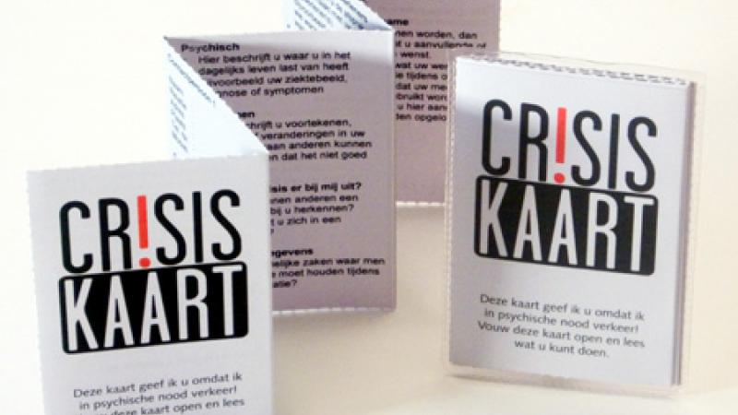

contactpersonen geïnformeerd moeten worden en hoe de persoon geholpen wil worden.
Ten tijde van een crisis worden naasten en familieleden vaak nauw betrokken. Zij zijn vertrouwd en kunnen tot belangrijke steun zijn. In een crisisplan wordt vaak beschreven wat naastbetrokkenen kunnen betekenen en wat zij vooral niet moeten doen. Een crisiskaart geeft zo duidelijkheid en een gevoel van veiligheid voor zowel de kaarthouder als naastbetrokkenen en familieleden.
Tijdens deze informatie bijeenkomst vertellen we meer over de opzet en werkwijze van de crisiskaart. Ook zal iemand die zelf een crisiskaart heeft vertellen over zijn ervaringen.
Datum: maandag 18 oktober 2021
Tijdstip: 19:30 - 21:00 uur (inloop vanaf 19.00 uur)
Locatie: De Brug, Schuilenburgerweg 2, Amersfoort
Kosten : geen

Wij volgen de richtlijnen coronaprotocol van het RIVM die op dat moment gelden

Heeft u interesse of wilt u zich aanmelden, neem dan contact op
E mantelzorgers@indebuurt033.nl
Heleen Vonk T 06-4255 5709 of Sytske Stoop T 06-53588846

